**Rys ostrovid**

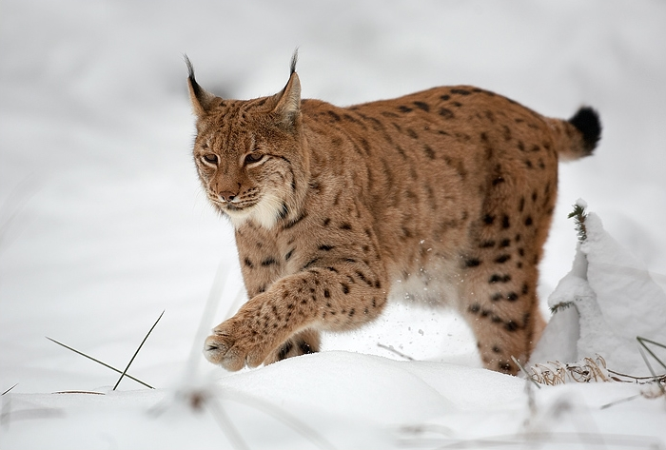

Rys ostrovid je středně velká [kočkovitá](http://cs.wikipedia.org/wiki/Ko%C4%8Dkovit%C3%A9) [šelma](http://cs.wikipedia.org/wiki/%C5%A0elmy) přirozeně se vyskytující v [Eurasii](http://cs.wikipedia.org/wiki/Eurasie).

Je největší evropskou kočkovitou šelmou, s délkou těla až 120 cm, délkou ocasu až 25 cm, výškou v kohoutku až 70 cm a hmotností až 35 kg (pouze samci, samice jsou menší). Charakteristickým znakem všech rysů jsou trojúhelníkovité [uši](http://cs.wikipedia.org/wiki/Ucho) s černými chomáčky chlupů na konci (tzv. chvostky) a černý konec ocasu, mnoho jedinců má lícní chlupy prodloužené a utvářející licousy.

Zbarvení je velmi variabilní, obecně lze ale říci, že čím dále na [sever](http://cs.wikipedia.org/wiki/Sever) rys žije, tím světlejší má srst, aby byl co nejlépe maskován v zasněžené krajině. Základní barva jeho srsti je šedá s žlutavým až rezavým zabarvením a s hnědými až červenohnědými skvrnami. Zimní srst je podstatně delší a hustší, s méně výraznou skvrnitostí. Středem hřbetu se často táhne tmavý pás, [břicho](http://cs.wikipedia.org/wiki/B%C5%99icho) je zřetelně světlejší až bílé.